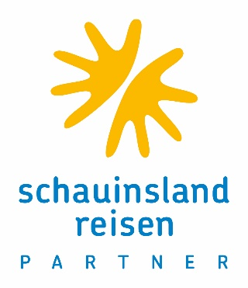**Medieninformation**

# 

# Gemeinsamer Buchungswettbewerb von AIDA und alpha Reisebüropartner

# Leinen los für die TOP20 Reise nach Danzig und Bornholm

# Oberursel, 17. Januar 2023 – Am 4. Juni heißt es für die verkaufsstärksten alpha Reisebüropartner „Leinen los“ zur Top20 Reise in Kooperation mit AIDA Cruises. An Bord der AIDAdiva geht es zu einer viertägigen Kurzkreuzfahrt auf die Ostsee.

# Die Reise vom 4. bis 8. Juni 2023 ist ein Dankeschön von alpha an die Reisebüro-Inhaber und -Geschäftsführer für die hervorragende Zusammenarbeit und die Vertriebserfolge im Geschäftsjahr 2021/22. Die erfolgreichsten Reisebüros haben ihre Einladung bereits erhalten.

# Darüber hinaus gibt es noch zehn freie Plätze für die besten „AIDA-Verkäufer“ zu gewinnen. Gesucht sind die umsatzstärksten alpha/schauinsland-reisen PARTNER-Agenturen mit den höchsten Verkaufssteigerungen für AIDA Cruises. Noch bis zum 31. März 2023 können sich Reisebüros an dem Verkaufswettbewerb beteiligen.

# Volle Kraft voraus in Richtung Bornholm und Danzig

# Los geht es am 4. Juni von Warnemünde aus in Richtung der dänischen Insel Bornholm und der polnischen Hafenstadt Danzig. Die Teilnehmer erwartet ein erlebnisreiches Programm mit unvergesslichen Ausflügen und genügend Zeit zum Austausch mit Kolleginnen und Kollegen und der alpha-Geschäftsführung, die mit an Bord ist.

# schauinsland-reisen PARTNER ist eine Reisebürokooperation der alpha Reisebüropartner GmbH mit Sitz in Oberursel. Mit insgesamt rund 620 angeschlossenen Reisebüros zählt die Kooperation zu den größten touristischen Vertriebseinheiten in Deutschland. Sie gehört jeweils zur Hälfte dem Reiseveranstalter schauinsland-reisen GmbH aus Duisburg und der Raiffeisen-Tours RT-Reisen GmbH aus Burghausen. Die Kooperationszentrale bietet ihren Mitgliedern unter anderem Einkaufsvorteile durch Rahmenverträge, Provisionsvorteile, Unterstützung bei Marketing- und Verkaufsförderung, Informationsreisen, Schulungen und Tagungen, betriebswirtschaftliche Beratung sowie technische Reisebürosysteme. Reisebüros profitieren außerdem vom Aufmerksamkeitswert einer starken Marke und bleiben dabei wirtschaftlich selbstständig. Den Grad der Zusammenarbeit bestimmen sie mit den Kooperationsstufen „schauinsland-reisen PARTNER“ und „schauinsland-reisen Team“ selbst.

# Redaktionskontakt:

# Dr. Thomas Daubenbüchel

# SKM Consultants GmbH

# Tel.: +49 (0) 211-55 79 45-0

# Mobil: +49 (0) 170-63 23 891

# [thomas.daubenbuechel@skm-consultants.de](mailto:thomas.daubenbuechel@skm-consultants.de)